1-3-2推動執行座談會決議事項
- 經討論，決議畫設校園停車格，以及無障礙停車格。
- 依校園動線情境，規劃與進行校園交通安全情境佈置。
- 購置愛心安全帽

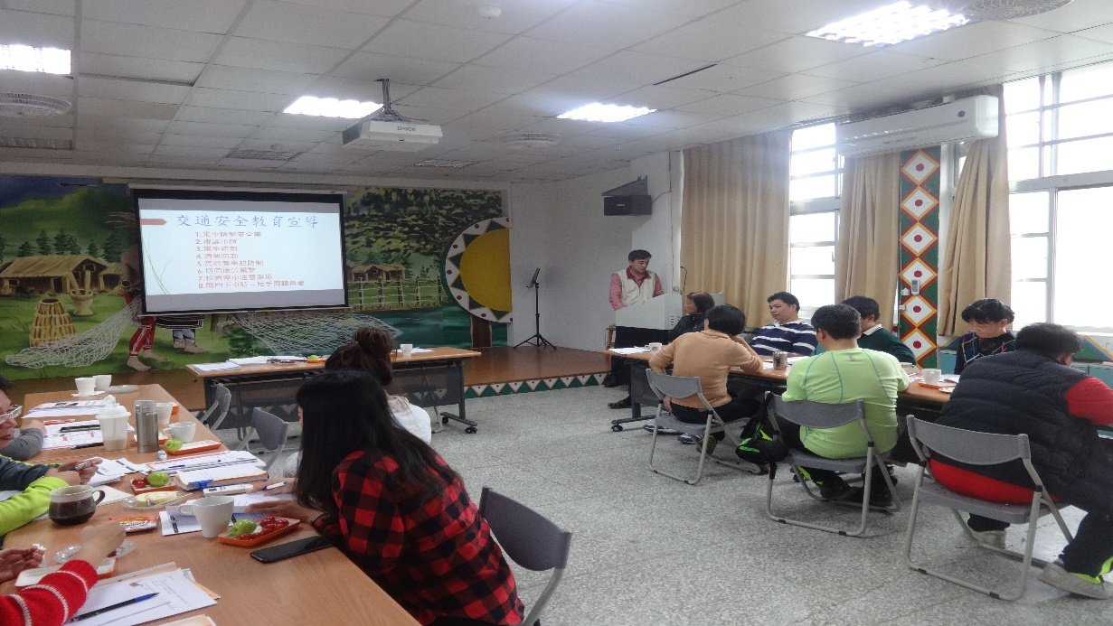
圖說：105學年度第2學期期初校務會議召開全校交通安全教育座談會

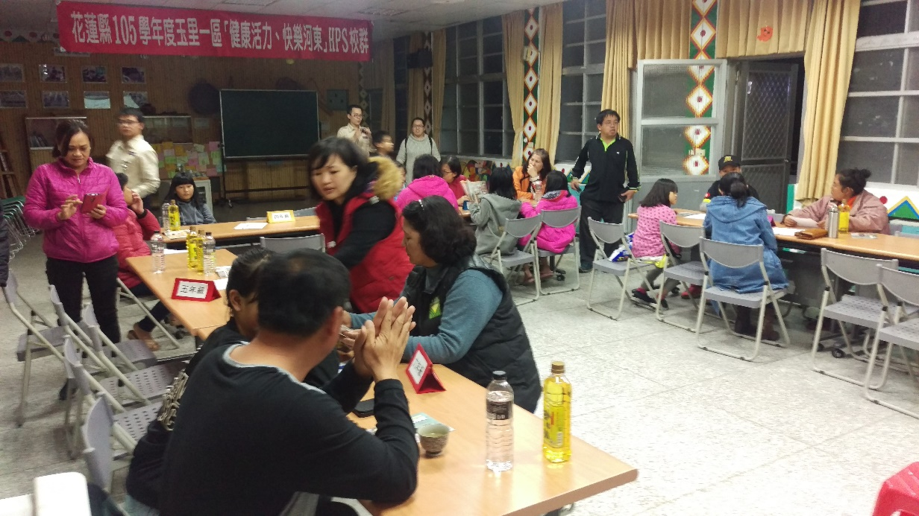
圖說：105學年度第2學期第1次班親會暨家長代表大會

